|  |  |  |  |  |
| --- | --- | --- | --- | --- |
|  | |  | | |
| Nombre del Maestro(a): Yohani Valdez | Calificación: _____________________ | | | |
|  | |  |  |  |
| Nombre de Alumno(a): Victor Manuel Galvan Covarrubias | |  | Fecha: | 01/10/20 |

1. **Realizar los siguientes ejercicios de tabla de distribución de frecuencias con datos agrupados y graficar**

**Cuantos perros tienen algunas familias**

|  |  |  |  |  |
| --- | --- | --- | --- | --- |
| 0 | 4 | 2 | 1 | 3 |
| 0 | **1** | **1** | **2** | **4** |
| 5 | **3** | **3** | **2** | **2** |
| 4 | **2** | **0** | **0** | **4** |
| 2 | **3** | **5** | **7** | **3** |
| 2 | **2** | **7** | **3** | **5** |
| 0 | **0** | **1** | **6** | **2** |
| 2 | **2** | **3** | **4** | **2** |
| 3 | **0** | **1** | **1** | **4** |
| 5 | **2** | **2** | **1** | **1** |

|  |  |  |  |  |
| --- | --- | --- | --- | --- |
| **Perros** | **X** | **Fi** | **Fr** | **F** |
| **0** | **0** | **7** | **0.14** | **7** |
| **1** | **1** | **8** | **0.16** | **15** |
| **2** | **2** | **14** | **0.28** | **29** |
| **3** | **3** | **8** | **0.16** | **37** |
| **4** | **4** | **6** | **0.12** | **43** |
| **5** | **5** | **4** | **0.08** | **47** |
| **6** | **6** | **1** | **0.02** | **48** |
| **7** | **7** | **2** | **0.04** | **50** |
|  |  | **50** | **1** |  |

**R=7-0=7**

**K=1+3.322log(50)=6.64=7**

**A=7/7=1**

Realizar los gráficos de:

* **Histograma**

Un histograma es la representación gráfica en forma de barras, que simboliza la distribución de un conjunto de datos.

* **Polígono de frecuencias**

un polígono de frecuencia es aquel que se forma a partir de la unión de las mascas de la clase de las cimas de las columnas que configuran lo que es un histograma de frecuencia.

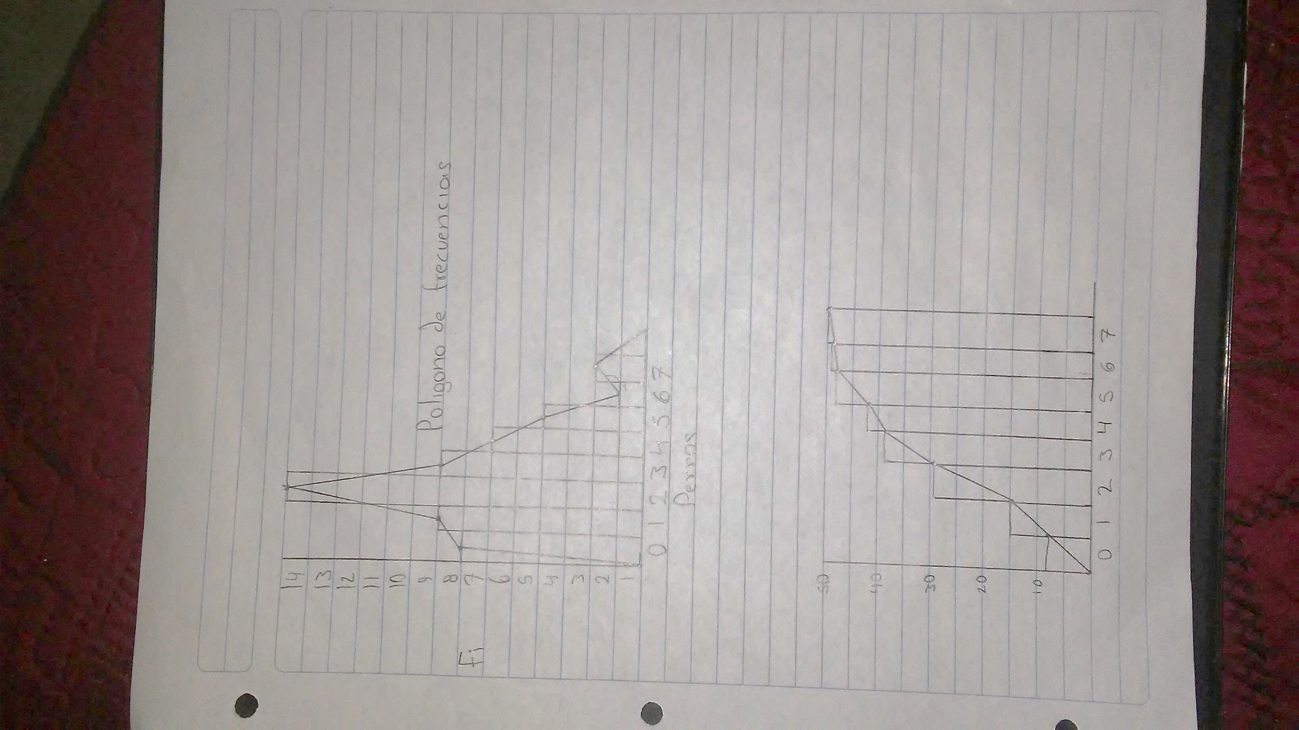

* **Ojiva**

Grafica lineal que representa las frecuencias acumulativas.

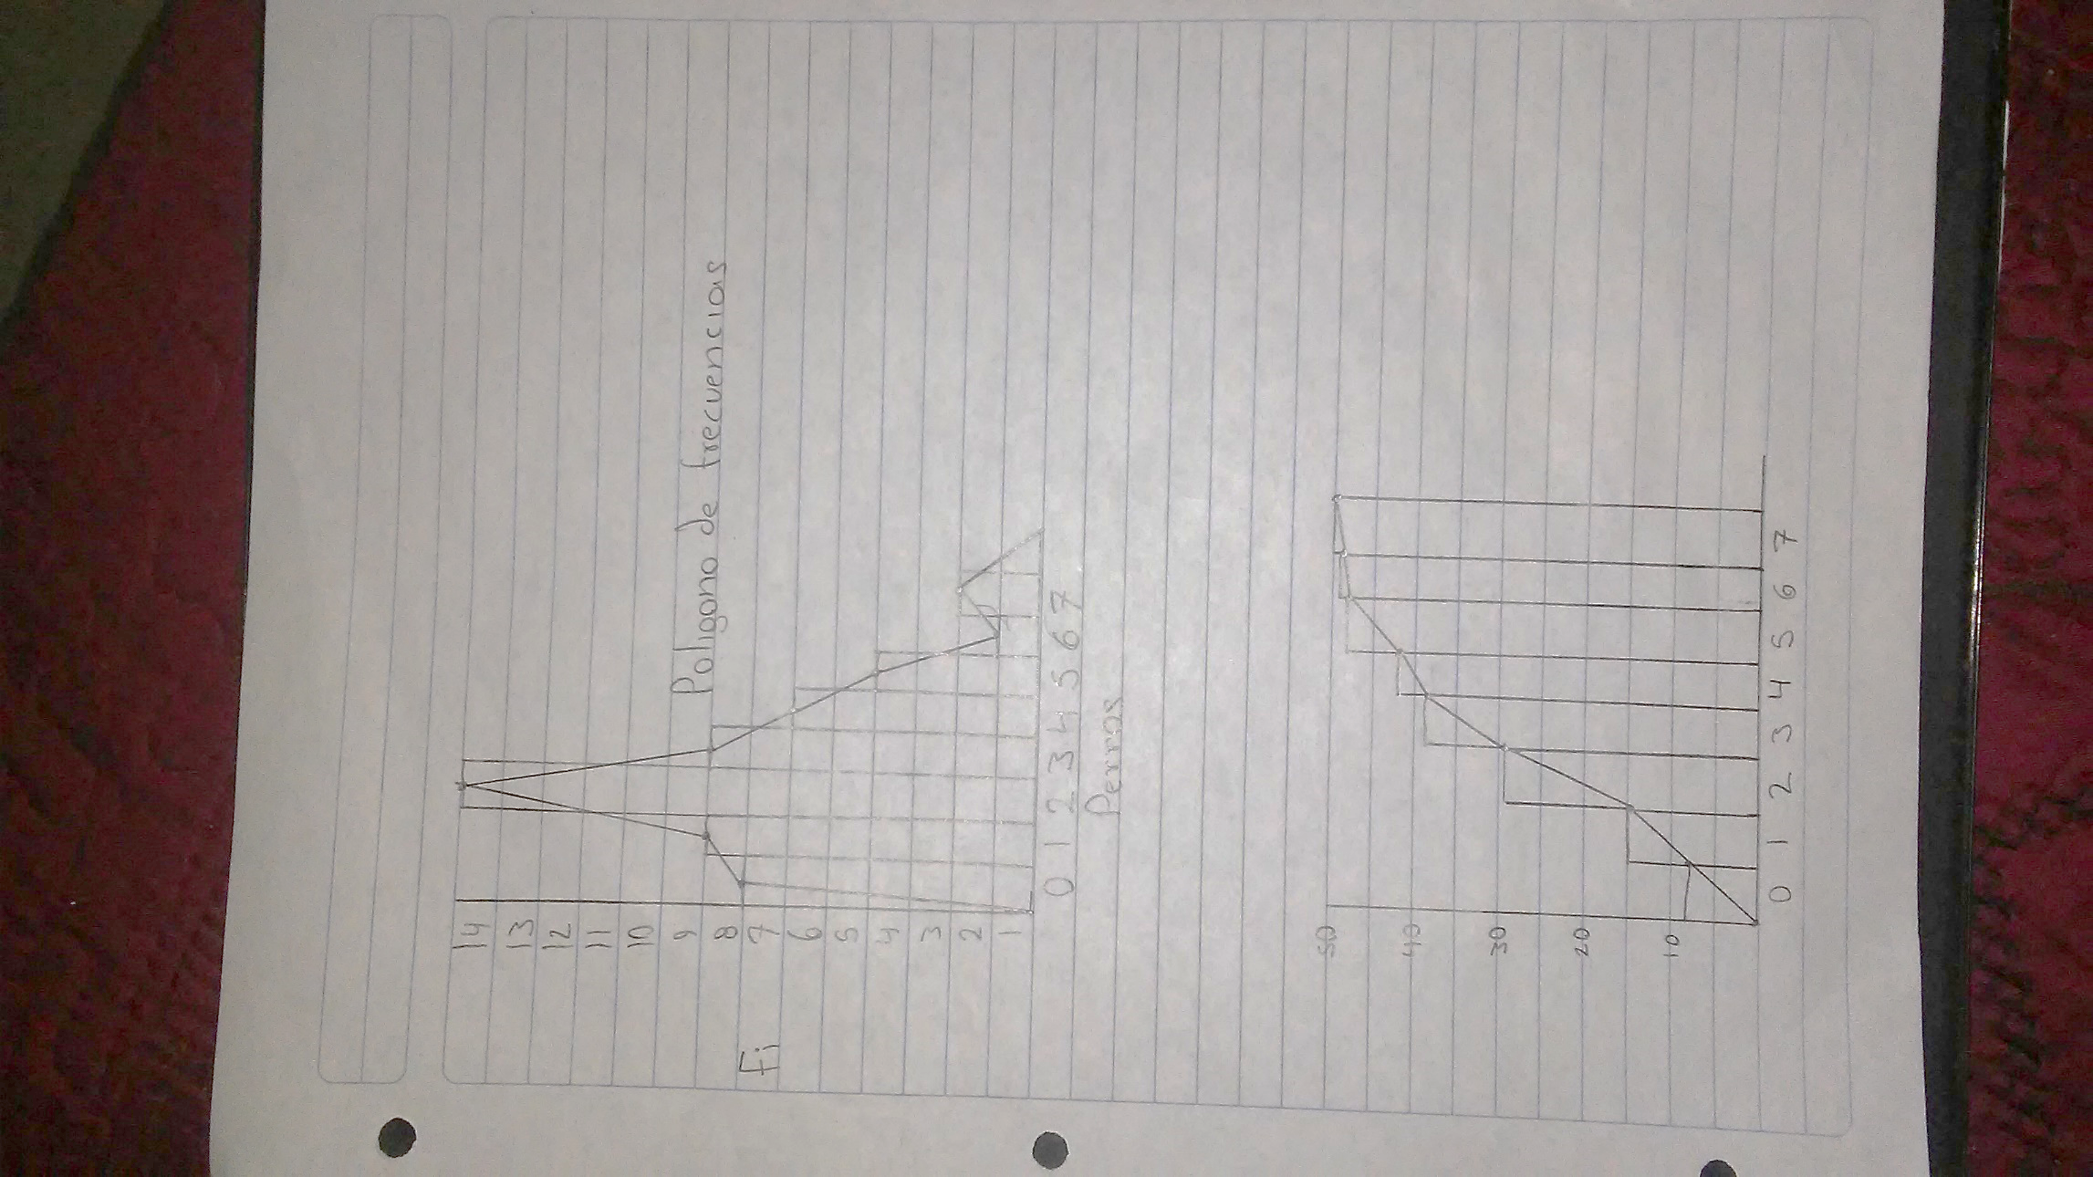

Perros

Frecuencia acumulada

* **Pastel**

Recurso estadístico que se utiliza para representar porcentajes y proporciones.

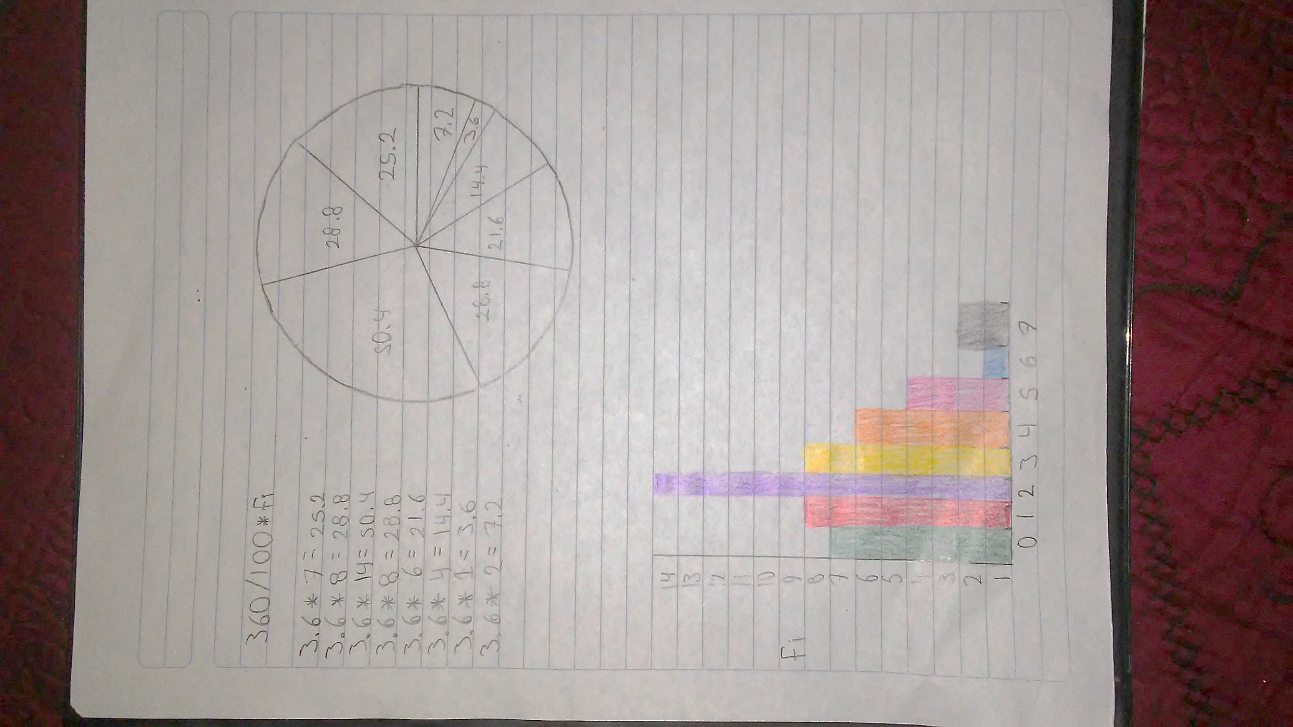

* **Barras**

Gráfico utilizado para mostrar datos de variables. Está formado por barras rectangulares cuya altura es proporcional a la frecuencia de cada uno de los valores de la variable.

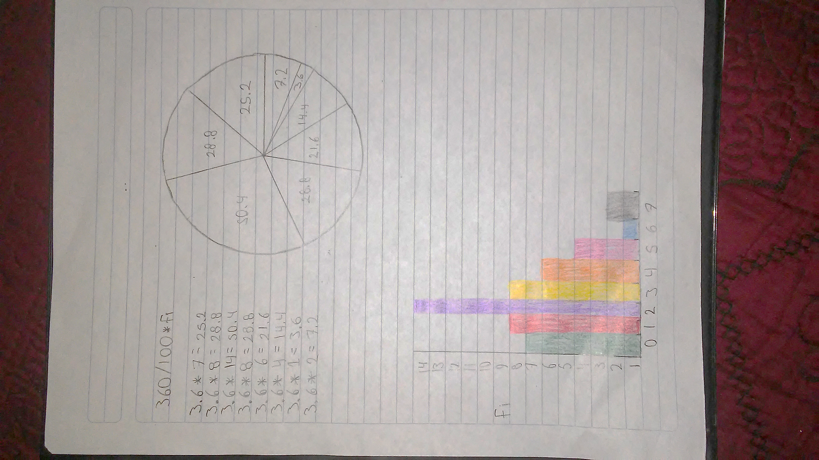

Perros

* **Tallo y hojas**

Permite mostrar la distribución de una variable cuantitativa. Separa cada dato en el último dígito (“tallo”) y las cifras delanteras restantes (“hoja”).

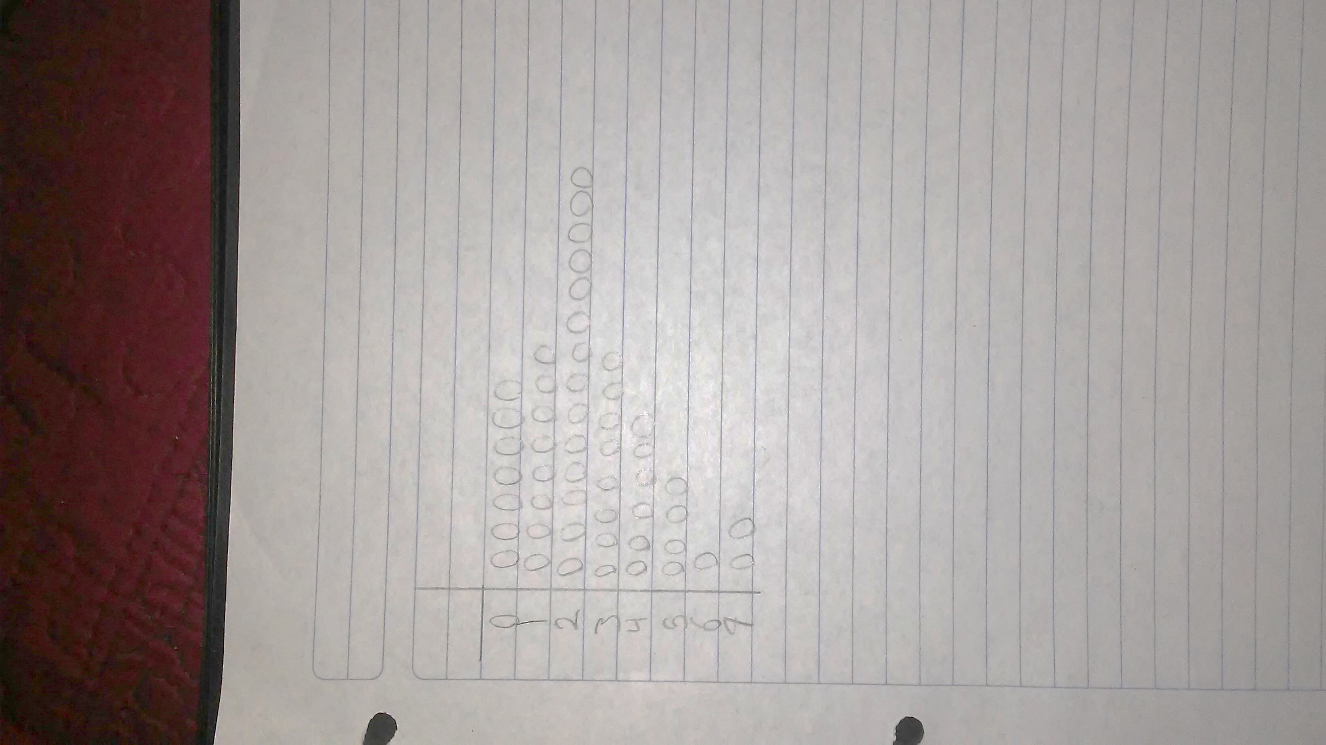

Nota. De cada grafica poner una pequeña definición.